## 志愿者排表软件1.0.1使用说明

软件版本：1.0.1 支持平台：Windows 10

**目录**

志愿者排表软件1.0.1使用说明 1

一、 功能简介 1

二、 使用方法 2

2.1 软件文件夹构造 2

2.2 输入表格 2

2.3 输出表格 3

2.4 config与“信息说明.xlsx” 3

三、 注意事项 5

### 功能简介

本志愿者软件主要针对处理大型志愿者活动志愿者招募、录取、分组中的排表困难。

软件主要功能如下：

1. 组织内部成员管理：包括是否愿意担任组长。
2. 组织成员“家属”安排：包括“家属”同学的开后门录取，以及是否愿意与内部成员一组。
3. 小组安排：包括将一个岗位分为多个小组，并为小组安排小组长。（每小组人数不超过某上限）
4. 普通渠道志愿者报名、面试、录取：计算普通渠道报名志愿者的数量，并根据面试分数（或某种规则，如报名先后等）排序，由高到低录取。
5. 优秀学生团体报名：可能存在优秀学生团体以团体的形式报名，直接录取，并尽量安排同组。
6. 情侣安排同组：可能进行情侣“集赞”同组的活动，因此，情侣必须安排同组。
7. 输出最终的安排总表。

### 使用方法

#### 2.1 软件文件夹构造

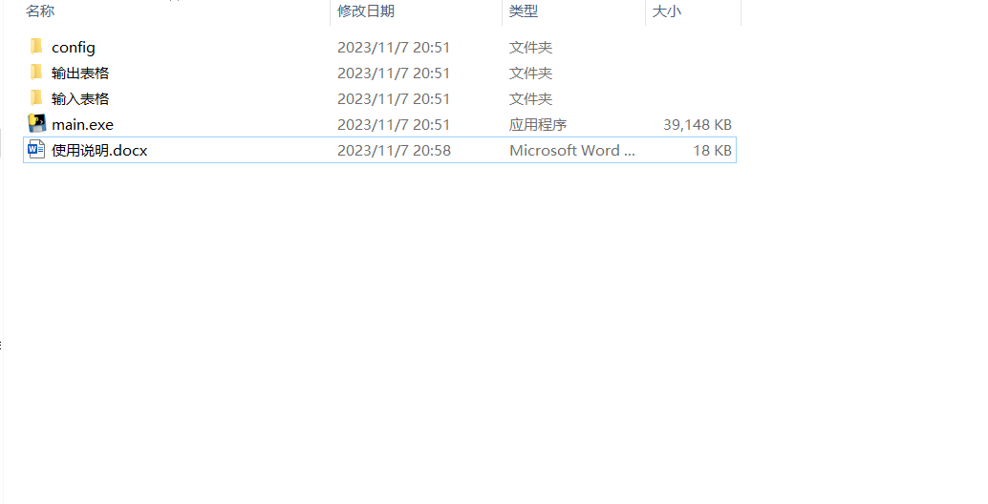

图1 软件文件夹基本结构

使用流程是1. 将表格放入“输入表格”文件夹；2. 点击main.exe；3. 从“输出表格”文件夹中取出输出的excel表格。

日志文件会保存于“日志.log”中，可以选择打开方式“记事本”，查看内容。

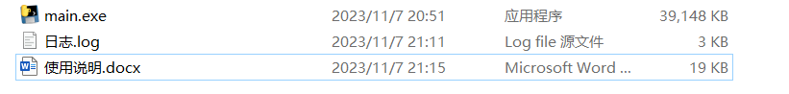

图2 运行完自动生成日志文件（用“记事本”打开即可）

#### 2.2 输入表格

“输入表格”文件夹中有“内部.xlsx”、“岗位.xlsx”、“招募总表xlsx”、“面试汇总表.xlsx”、“招募总表.xlsx”、以及“团体”文件夹。

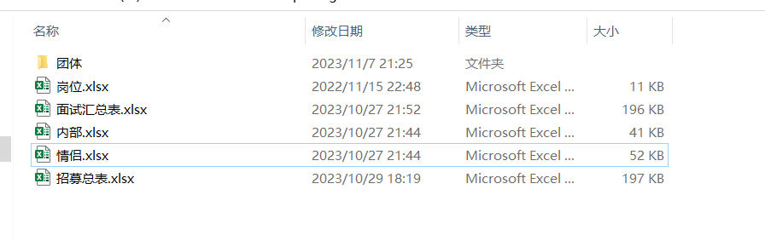

图3 “输入表格”文件夹结构

需要注意的是“内部.xlsx”中包含“内部”、“家属”2个sheet

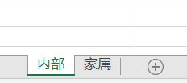

图4 “内部.xlsx”中包含“内部”、“家属”2个sheet

“团体”文件夹中可包含多个团体。

**所有内容中“内部.xlsx”与“岗位.xlsx”是必须的，其他的没有也没关系。**

[（关于每张表的表头格式详见2.4）](信息说明.xlsx#_2.4_config与)

#### 2.3 输出表格

将表格放入“输入表格”文件夹，点击main.exe运行程序后，即可在“输出表格”文件夹获得结果：

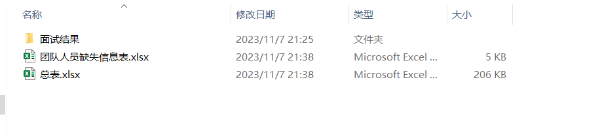

图5 所有输出表格（面试结果包含：录取名单、储备志愿者、未录取名单）



图6 “总表.xlsx”内容（包含志愿者名单、组长名单、储备志愿者名单）

**（每次输出都会覆盖上次的输出，所以如果要用，请将输出复制离开此文件夹。）**

如没有输出结果，可能是出现问题了，请看看“日志.log”，如果无法处理可以联系开发人员。

#### 2.4 config与“信息说明.xlsx”

考虑到大家实际需求，表头内容等信息可能不同，我们设计了“信息说明.xlsx”来设置信息。

头两列有关“小组最大人数”以及“储备志愿者占比”，可以直接修改。

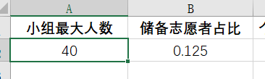

图7 “小组最大人数”以及“储备志愿者占比”

次四列包含志愿者个人信息，

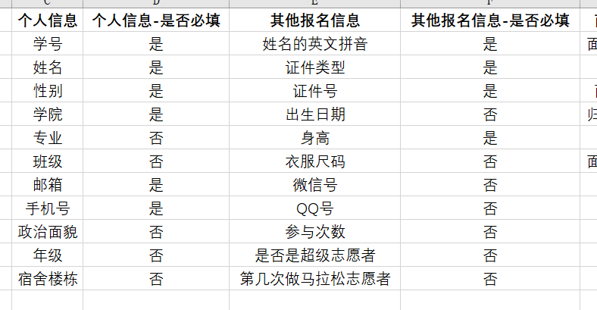

图8 志愿者个人信息

这两列决定了“内部.xlsx”以及“招募总表.xlsx”表头中必须有的字段。是必须有的，其他字段可有可无。**（根据需要，可以修改此处内容，然后修改表头）**

如果不修改此处内容，则必须将“内部.xlsx”以及“招募总表.xlsx”的表头对齐这里的名称。

此后的几列描述了“面试汇总表.xlsx”、“内部.xlsx”中2个sheet、“团体”文件夹中每个团体表、“情侣.xlsx”、“岗位.xlsx”中表头必须的字段。（如前述，“内部.xlsx”以及“招募总表.xlsx”还必须有图8中的字段）

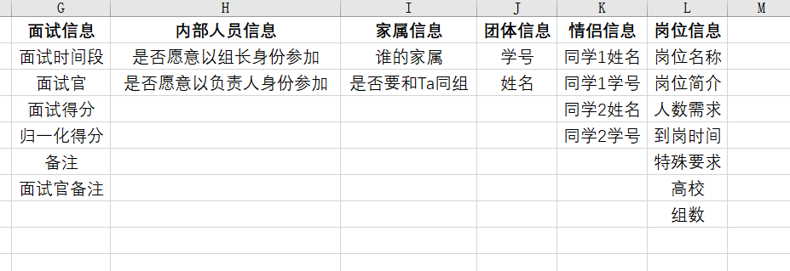

图9 必须字段

具体来说：

**“面试汇总表.xlsx”中的“归一化得分”是数字，越大越好，因此也可以不是分数，填报名顺序也行。**

“内部人员信息”一栏的“是否愿意以组长身份参加”是必须有的，后一条“是否愿意以负责人身份参加”可以删去（负责人是指整个活动的负责人，如果不需要可以删了）。

“情侣.xlsx”只有2个人的姓名、学号即可，他们还需要正常报名，这里只是记录了情侣关系。

“岗位信息”一栏的“岗位名称”、“岗位简介”、“人数要求”3项是程序必须的，其他可以删去或增减。

### 注意事项

1. 如果“内部”中愿意当组长的同学人数不足，程序会报错。
2. 认为“情侣”、“团体”的同学都在“招募总表”或“内部”中出现。（即“情侣”、“团体”中不包含个人信息）
3. “内部”成员不能同时是“家属”。
4. 2位内部成员如果是情侣，则他们会同组，因此至多只有1人能当小组长。